**Visual Studio 集成PC-lint 教程**

**作者：**[**soulmachine**](mailto:soulmachine@gmail.com)

# 简介

PC-Lint是一个历史悠久，功能异常强劲的静态代码检测工具，在很多专业级的软件公司，比如Microsoft，华为， PC-Lint检查无错误无警告是代码首先要过的第一关。PC-lint 可以看作是一个更严格的编译器，不仅可以象普通编译器那样检查出一般的语法错误，还可以检查出那些虽然完全合乎语法要求，但很可能是潜在的、不易发现的错误。PC-lint 还支持很多编程规范，如Scott Meyes的名著《Effective C++》，《More Effective C++》，Misra 2004 C语言编程规范。

# VS 与 PC-lint 集成

以下内容来自env-vc8.lnt，适用于VS2005 VS2008。

## 2.1 Simple Check

1. 选择“工具->外部工具”

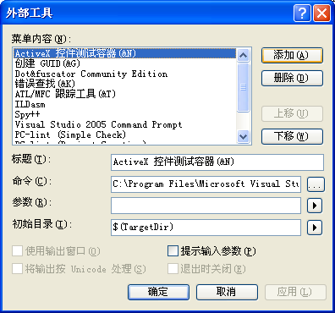

1. 单击“添加”

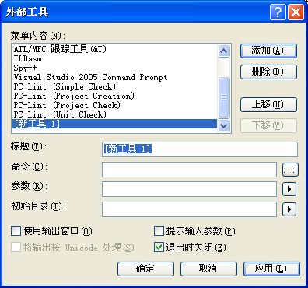

1. 输入各项：

标题: PC-lint (Simple Check)

命令: c:\PCLint8x\lint-nt.exe

参数: -i"c:\PCLint8x" std.lnt env-vc8.lnt "$(ItemFileName)$(ItemExt)"

初始目录: $(ItemDir)

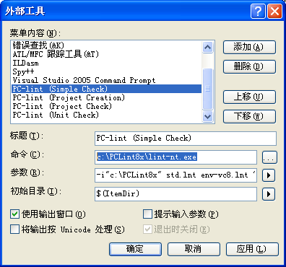

勾选“使用输出窗口”，这样VS里面可以直接看到PC-lint的输出信息。

1. 单击“确定”

这样，“工具”菜单下就出现了一个菜单项“PC-lint (Simple Check)”，这个命令可以测试单个独立的源文件，如果要测试整个工程或单元测试，我们需要往下继续。。。

## 2.2 Project Creation

创建这个工具，只需要重复2.1 中4个步骤，除了第3步中的输入信息不同：

标题: PC-lint (Project Creation)

命令: c:\PCLint8x\lint-nt.exe

参数: -v -os("$(TargetName).lnt") "$(ProjectFileName)"

初始目录: $(ProjectDir)

打开一个活动工程，使用这个菜单，会生成一个以工程名为文件名的.lnt 文件。这里面存放了PC-lint 需要的各种信息，Project Check 依靠它来检测整个工程。

## 2.3 Project Check

创建这个工具，只需要重复2.1 中4个步骤，除了第3步中的输入信息不同：

标题: PC-lint (Project Check)

命令: c:\PCLint8x\lint-nt.exe

参数: -i"c:\PCLint8x" std.lnt env-vc8.lnt "$(TargetName).lnt"

初始目录: $(ProjectDir)

## 2.4 Unit Check

单元测试应该是介于Simple Check 和 Project Check 之间，笔者用得很少，用得最多的应该是Project Check了。依然是重复4个步骤，第3步中输入信息如下：

标题: PC-lint (Unit Check)

命令: c:\PCLint8x\lint-nt.exe

参数: -i"c:\PCLint8x" std.lnt env-vc8.lnt --u "$(TargetName).lnt" "$(ItemPath)"

初始目录: $(ProjectDir)

这样，“工具”菜单下便多了4个子菜单。

## 2.5 添加到工具栏

如果将PC-lint 添加到工具栏，那使用起来岂不是更快捷！

1. 选择“工具->外部工具”，从上到下计数，记下4个工具的位置，比如这里 PC-lint (Simple Check) 在第9个。

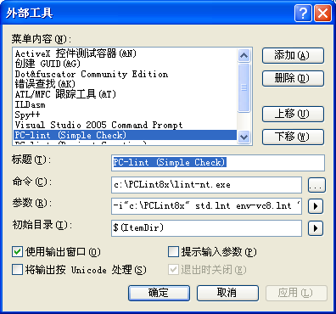

1. 选择“工具->自定义”，

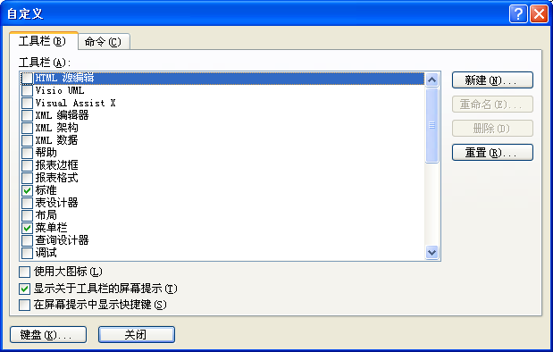

1. 单击“新建”

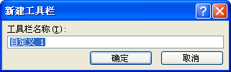

输入PC-lint

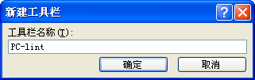

单击“确定”

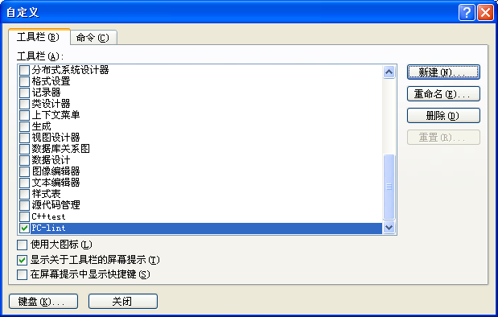

这是Visual Studio 内会有一个浮动的工具栏出现。

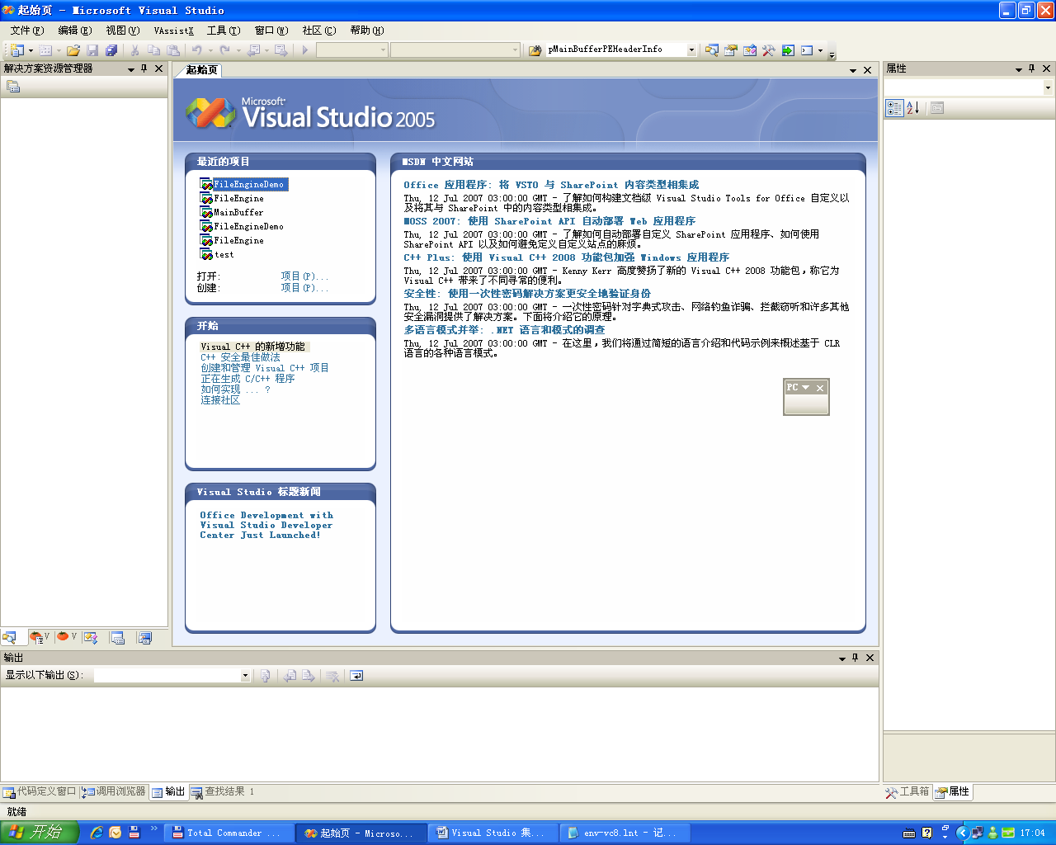

1. 单击“命令”标签，在左边的“类别”框中单击“工具”

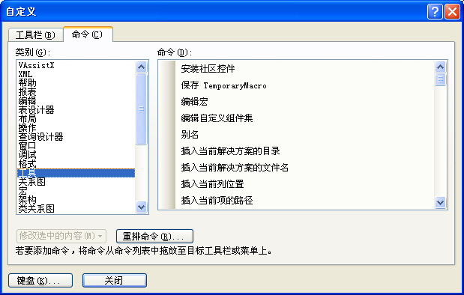

在左边寻找“外部命令9”，因为刚才的PC-lint (Simple Check) 在第9个。

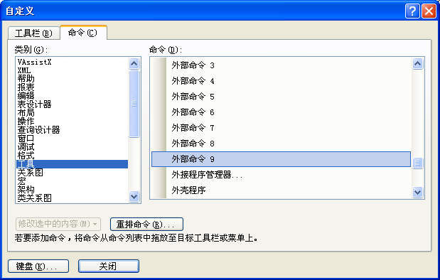

1. 将右边的“外部命令9”往那个浮动工具栏上拖动，放下，于是一个命令被集成到这这个工具栏上了

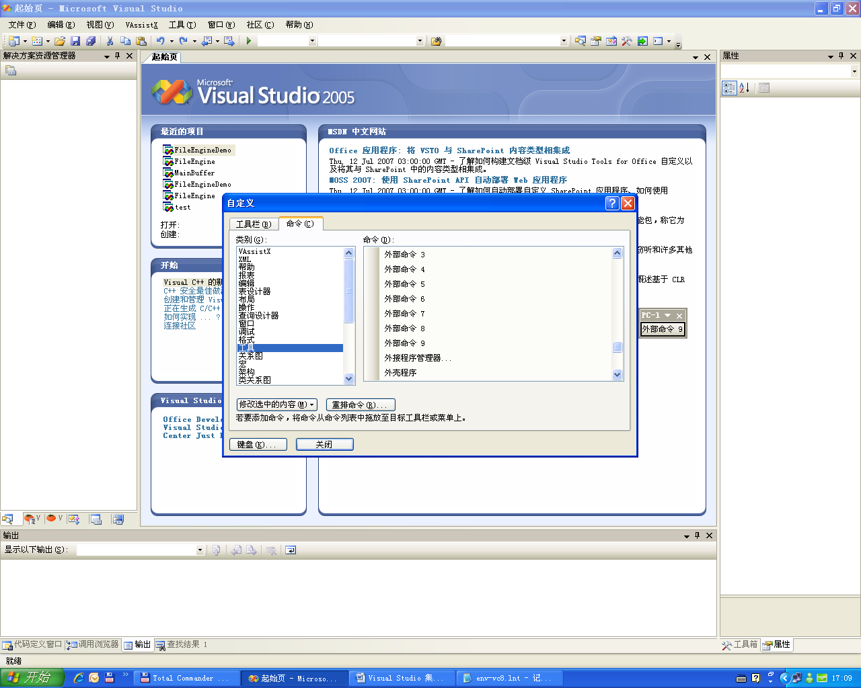

1. 依次将其他三个命令拖放到工具栏上，最后将工具栏停放在VS上部。

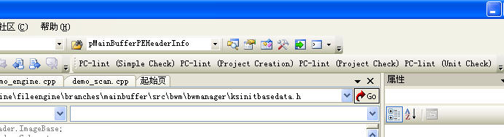

# 配置文件

Pc-lint 最重要的两个配置文件是std.lnt和options.lnt。

std.lnt 里面指明了所使用的编译器，库，头文件等，里面还包含了options.lnt

//关闭一些警告和错误

options.lnt -si4 -sp4

因此实际上，pc-lint 真正使用的还是std.lnt.

options.lnt 里面主要存放的是一些不需要检查的项目。

具体配置可以看本文所附带的PCLint8x.zip 里面的std.lnt和options.lnt，笔者在里面做了很多注释，看一下就知道怎么修改了。